………….MA TENUE EPS……………

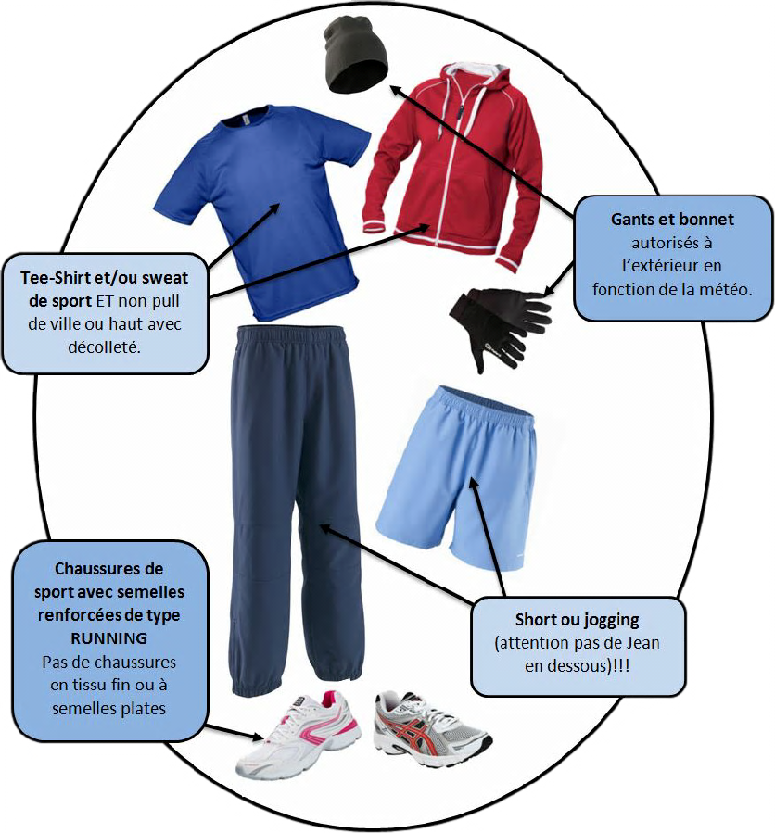
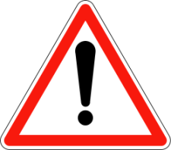
Cheveux longs attachés
Pas de bijoux

